# MINISTERIO DE EDUCACIÓN

INFORME DE AUDITORÍA INTERNA

DIRECCIÓN DEPARTAMENTAL DE EDUCACIÓN DE ALTA VERAPAZ

Del 01 de Enero de 2022 al 31 de Agosto de 2022

CAI 00050

GUATEMALA, 03 de Octubre de 2022

Guatemala, 03 de Octubre de 2022

Director Departamental de Educación Alta Verapaz:

Lic. Edgar Antonio Chen Bac MINISTERIO DE EDUCACIÓN

Su despacho

Señor(a):

De acuerdo a nombramiento de auditoría interna No. NAI-049-2022, emitido con fecha 26-08-2022, hago de su conocimiento en el informe de auditoría interna, actuamos de conformidad con la ordenanza de auditoría interna Gubernamental y Manual de Auditoría Interna

Sin otro particular, atentamente

F. ____________________________________________ F. ____________________________________________

Walter Arnoldo Quan Zelada Auditor,Coordinador

Byron Roberto Ramirez Velarde Supervisor

# Indice

1. INFORMACIÓN GENERAL 4
2. FUNDAMENTO LEGAL 4
3. IDENTIFICACIÓN DE LAS NORMAS DE AUDITORIA INTERNA OBSERVADAS 4
4. OBJETIVOS 4
   1. GENERAL 5
   2. ESPECÍFICOS 5
5. ALCANCE 5
   1. LIMITACIONES AL ALCANCE 5
6. ESTRATEGIAS 5
7. RESULTADOS DE LA AUDITORÍA 6
   1. DEFICIENCIAS SIN ACCIÓN 6
8. CONCLUSIÓN ESPECÍFICA 8
9. EQUIPO DE AUDITORÍA 8

ANEXO 8

1. INFORMACIÓN GENERAL
   1. MISIÓN

Somos una institución evolutiva, organizada, eficiente y eficaz, generadora de oportunidades de enseñanza- aprendizaje, orientada a resultados, que aprovecha diligentemente las oportunidades que el siglo XXI le brinda y comprometida con una Guatemala mejor.

* 1. VISIÓN

Formar ciudadanos con carácter, capaces de aprender por sí mismos, orgullosos de ser guatemaltecos, empeñados en conseguir su desarrollo integral, con principios, valores y convicciones que fundamentan su conducta.

1. FUNDAMENTO LEGAL

Ordenanza de Auditoría Interna Gubernamental Manual de Auditoría Interna Gubernamental Normas de Auditoría Interna Gubernamental

Sistema Nacional de Control Interno Gubernamental-SINACIG- Sistema SAG UDAI WEB

RHU-INS-15 Instructivo Bloqueo de Salarios y Conformación de Expedientes de Acción o Movimientos de Personal para los Renglones 011 Personal Permanente y 022 Personal por Contrato.

RHU-INS-14 Instructivo Reintegro de Salarios Cobrados no Devengados. Nombramiento No. NAI-049-2022-1

Nombramiento(s) No. 049-2022

1. IDENTIFICACIÓN DE LAS NORMAS DE AUDITORIA INTERNA OBSERVADAS

Para la realización de la auditoría se observaron las Normas de Auditoría Interna Gubernamental siguientes:

NAIGUB-1 Requerimientos generales;

NAIGUB-2 Requerimientos para el personal de auditoría interna; NAIGUB-3 Evaluaciones a la actividad de auditoría interna; NAIGUB-4 Plan Anual de Auditoría;

NAIGUB-5 Planificación de la auditoría; NAIGUB-6 Realización de la auditoría; NAIGUB-7 Comunicación de resultados; NAIGUB-8 Seguimiento a recomendaciones.

1. OBJETIVOS
   1. GENERAL

Verificar el cumplimiento de la normativa aplicable a los movimientos administrativos y bloqueo de salarios.

* 1. ESPECÍFICOS

Verifique si los movimientos administrativos generaron sueldos pagados no devengados y si se realizó el bloqueo de salarios oportunamente.

1. ALCANCE

La auditoría de cumplimiento de conformidad con el NOMBRAMIENTO No. NAI-049-2022-1 de fecha 26 de agosto de 2022, emitido por la Directora de Auditoría Interna del Ministerio de Educación, comprenderá realizar pruebas sustantivas y de cumplimiento, para verificar de forma documental y a través del Sistema de Nóminas y Registro de Personal Guatenominas, si los movimientos administrativos de personal generaron salarios pagados no devengados, si se realizó el bloqueo de salarios oportunamente y el cumplimiento de la normativa aplicable, en la Dirección Departamental de Educación de Alta Verapaz, por el período del 1 de enero al 31 de julio de 2022.

Para esta auditoría se evaluará el universo de 100 casos integrados de la forma siguiente: 4 casos de destitución; 19 casos de fallecimiento; 59 casos de jubilación; y

18 casos de renuncia. De estos, se solicitará los expedientes de los casos que generaron sueldos pagados no devengados y atrasos en el registro de bloqueo de salarios.

|  |  |  |  |  |  |
| --- | --- | --- | --- | --- | --- |
| No. | Área Asignada | Universo | Cálculo Matemático | Elementos | Muestreo no estadístico |
| 1 | Área general | 0 | NO |  | 0 |
| 2 | Bloqueo de salarios y movimientos administrativos | 100 | NO |  | 100 |

* 1. LIMITACIONES AL ALCANCE No Aplica.

1. ESTRATEGIAS

Se elaborará cuestionario de control interno el cual se trasladará a la Dirección Departamental de Educación de Alta Verapaz, para evaluar el control sobre movimientos administrativos, sueldo pagados no devengados y bloqueo de salarios oportunamente.

Análisis de documentación e información del Sistema de Nominas y Registro de Personal Guatenominas, el universo de movimientos administrativos (100 casos

propuestos), para verificar si los movimientos administrativos generaron sueldos pagados no devengados y si se realizó el bloqueo de salarios oportunamente, cumpliendo con la normativa aplicable.

1. RESULTADOS DE LA AUDITORÍA

De acuerdo al trabajo de auditoría realizado y cumplir con los procesos administrativos correspondientes, se presentan los riesgos materializados siguientes:

* 1. DEFICIENCIAS SIN ACCIÓN

1. Bloqueo de salarios y movimientos administrativos Riesgo materializado

Deficiencias en las acciones o movimientos de personal

Condición

En la Dirección Departamental de Educación de Alta Verapaz, al revisar las Acciones o Movimientos de Personal en el Sistema de Nóminas y Registro de Personal Guatenominas, por el período comprendido del 1 de enero al 31 de julio de 2022; se determinó lo siguiente:

1. 14 casos en los cuales el registro de bloqueo de salario se realizó con atraso, incumpliendo con los pasos A al D, del instructivo RHU- INS-15 Bloqueo de Salarios, los cuales se detallan en el anexo 1.
2. Se determinaron 3 casos en los que se realizaron pagos de sueldos no devengados, los cuales muestran saldos que a la fecha aún no han sido reintegrados, los cuales están pendientes de confirmar por Dirección de Recursos Humanos, incumpliendo con los pasos A al D, del instructivo RHU-INS-15 Bloqueo de Salarios y lo indicado en el instructivo RHU-INS-14 Reintegros De Salarios. Ver anexo 2.
3. Se detectaron 2 casos que en el Sistema de Nóminas y Registro de Personal Guatenominas, que tienen más de un año de haberse producido las acciones o movimientos de personal, sin embargo, su estado actualmente se encuentra ACTIVO, ver anexo 3.

Comentario de la Auditoría

Del análisis realizado a los comentarios y pruebas presentadas por los responsables, respecto a los incisos indicados en la condición, se determinó lo siguiente:

1. No obstante, se amonestó de forma escrita a la franja de supervisión, por el

incumplimiento en los plazos indicados en el instructivo RHU-INS-15 Bloqueo de Salarios, respecto al bloqueo de salarios, se confirma la deficiencia y será en el seguimiento donde se verificará el cumplimiento de la misma.

1. Se emitió oficio DIDEDUC RR.HH. No.276-2022, dirigido al Subdirector de Administración de Nominas, requiriendo que se confirmen los saldos determinados por Auditoria Interna, e indicar si ya fueron reintegrados o aún están pendientes, por lo que se confirma la deficiencia y será en el seguimiento donde se verificará el cumplimiento de la misma.
2. Para el caso de Blanca Eusebia Leonardo García, se determinó que el expediente fue trasladado a ONSEC para la baja en el Sistema de Nominas y Registro de Personal Guatenominas, por parte del comisionado temporal de administración educativa Elmer Duban Alvarado Jasse, pero el mismo aún se encuentra en estado Activo en dicho sistema. Con respecto al caso de Jorge Armando Quiroa Pacay, se requirió confirmación a la subdirección de Administración de Nominas de la DIREH, de los sueldos pagados no devengados, del cual aún no se ha tenido respuesta. Dicha confirmación es necesaria para poder dar de baja en el Sistema de Nominas y Registro de Personal -Guatenominas-, por lo que se confirma la deficiencia y será en el seguimiento donde se verificará el cumplimiento de la misma.

Comentario de los Responsables

Mediante Oficios DIDEDUC RR.HH. No.303-2022 y DIDEDUC A.V. No.1102-2022 de fecha

27 de septiembre de 2022, el Director Departamental de Educación y la Jefa de Departamento de Recursos Humanos, ambos de la Dirección Departamental de Educación de Alta Verapaz, presentaron sus argumentos y pruebas de descargo en relación a la presente deficiencia, el cual se adjunta en ANEXO IV.

Responsables del área

MARIA DEL ROSARIO WOHLERS BURGOS EDGAR ANTONIO CHEN BAC

Recomendaciones

|  |  |  |
| --- | --- | --- |
| No. | Descripción | Fecha creación |
| 1 | El Director Departamental de Educación de Alta Verapaz, gire instrucciones por escrito a la Jefa del Departamento de Recursos Humanos y a su vez al personal responsable, para que se realice lo siguiente:   1. Se le dé seguimiento al cumplimiento de lo indicado en el instructivo RHU-INS-15 Bloqueo de Salarios, por parte de la franja de supervisión, para realizar la solicitud de bloqueo de salarios en tiempo oportuno y así evitar sueldos pagados no devengados. 2. Se le dé seguimiento al oficio DIDEDUC RR.HH. No.276-2022, dirigido al Subdirector de Administración de Nominas, requiriendo que se confirmen los saldos determinados por Auditoria Interna, e indicar si ya fueron reintegrados o aún están pendientes. | 03/10/2022 |

|  |  |  |
| --- | --- | --- |
|  | c) Se le dé seguimiento ante la Oficina Nacional de Servicio Civil ONSEC, al expediente de Blanca Eusebia Leonardo García, para proceder al cambio de estado en el Sistema de Nominas y Registro de Personal Guatenominas. |  |

1. CONCLUSIÓN ESPECÍFICA

De acuerdo a los resultados obtenidos en relación al riesgo evaluado, se concluye que efectivamente se generaron salarios pagados no devengados, los cuales no han sido reintegrados en su totalidad.

Persiste la posibilidad que se presenten movimientos de personal que generen salarios pagados no devengados, principalmente por la falta de responsabilidad de la Franja de Supervisión en sus tres figuras: Supervisor Técnico Educativo, Coordinador Distrital de SINAE y Comisionado Temporal de Administración Educativa, en el cumplimiento de los plazos y la aplicación incorrecta de los procedimientos que regulan el bloqueo de salarios, indicados el Instructivo RHU-INS-15, que establece cuatro (4) días hábiles a partir de la fecha efectiva de la acción.

Para disminuir el riesgo identificado, es necesario que se refuerce la Sección de la Franja de supervisión, con personal responsable y capacitaciones constantes respecto a los procedimientos en relación a las acciones o movimientos de personal, asimismo, se instruya a todos los colaboradores de la Dirección Departamental de Educación de Alta Verapaz, en el uso correcto del “Instructivo Bloqueo de Salarios y Conformación de Expedientes de Acción o Movimientos de Personal para los Renglones 011 Personal Permanente y 022 Personal por Contrato”, RHU-INS-15, el “Instructivo Reintegro de Salarios Cobrados no Devengados“, RHU- INS-14 y del Formulario RHU-FOR-11 "Solicitud de Suspensión de Pago".

1. EQUIPO DE AUDITORÍA

F. ____________________________________________ F. ____________________________________________

Walter Arnoldo Quan Zelada Auditor,Coordinador

Byron Roberto Ramirez Velarde Supervisor

ANEXO

Nombramiento de Auditoria:

No. NAI-049-2022-1 ANEXO I

Movimientos de personal con atraso en bloqueo de salarios ANEXO II

Salarios pagados no devengados ANEXO III

Casos activos

ANEXO IV

Oficios DIDEDUC RR.HH No. 303-2022 y DIDEDUC A.V. No.1102-2022 Comentarios de l Responsables

**ANEXOS**

**Anexo No. 1**

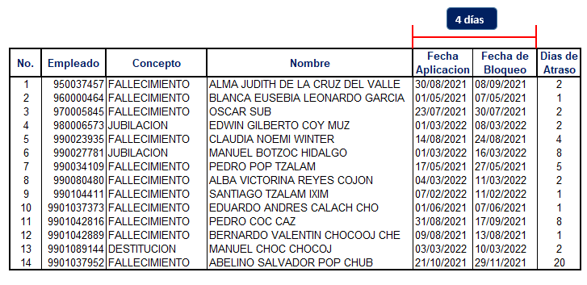

**Anexo No. 2**

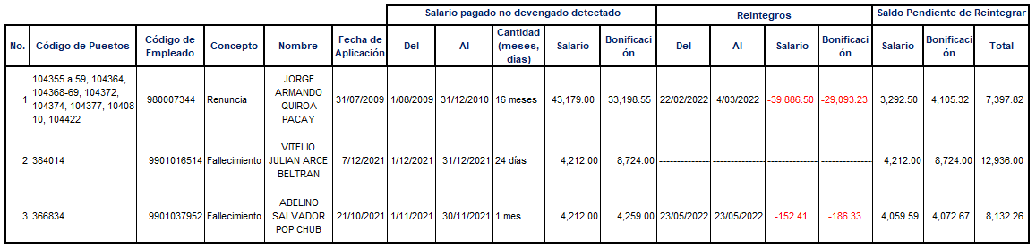

**Anexo No. 3**

|  |  |  |  |  |  |  |
| --- | --- | --- | --- | --- | --- | --- |
| **No.** | **Código de Puesto** | **Código de Empleado** | **Concepto** | **Fecha  Aplicación** | **Fecha de Bloqueo** | **Estatus Actual** |
| 1 | 108149 | 960000464 | FALLECIMIENTO | 01/05/2021 | 07/05/2021 | Activo |
| 2 | 104355 | 980007344 | RENUNCIA | 31/07/2009 | 17/01/2011 | Activo |